管理员角色
角色定位：管理员是平台秩序、内容安全和法律合规的最终守护者。他们拥有最高级别的后台操作权限，负责执行平台的规则和政策。管理员拥有视频下架，删除视频，限制推荐（减少曝光），站内信正式警告，永久禁止登录和使用账号等功能。
确保所有用户生成内容符合法律法规和社区准则，杜绝色情、暴力、反动、侵权等违规内容。快速公正地处理用户投诉，维护社区的良好氛围，保障用户的合法权益。

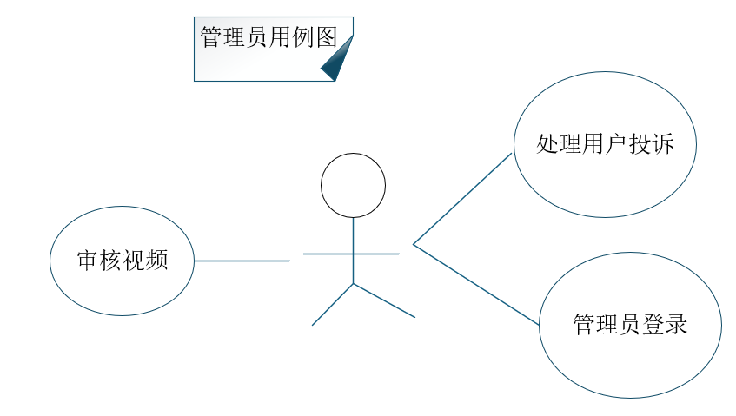
管理员用例图

管理员登录
“管理员登录”用例文档
用例名 登录
简要描述 管理员通过该用例进行登录
参与者 管理员
前置条件 管理员已经注册并拥有有效的登录凭证
管理系统正常运行
后置条件 管理员成功登录后，可以使用管理员的相关功能
基本事件流
- 进入登录页面
- 输入用户名/邮箱和密码
- 点击登录
- 系统验证身份
- 验证成功并跳转至管理员后台主页
备选事件流
显示错误信息“用户名或密码错误”
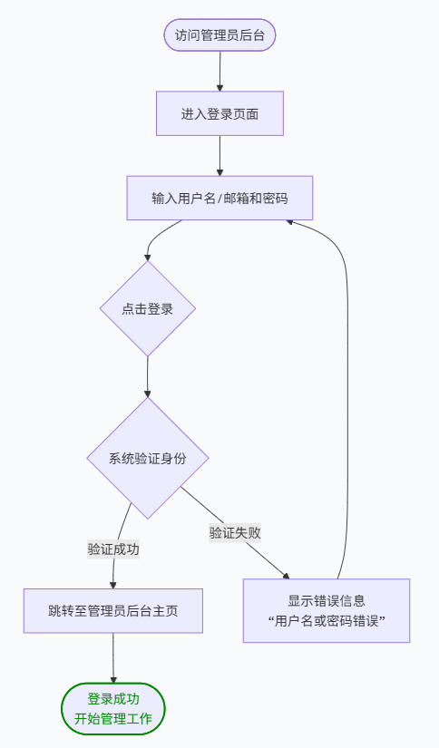

审核视频
“审核视频”文档
用例名 审核视频
简要描述 对用户上传的视频进行审查，以确保其符合法律法规及社区规范
参与者 管理员
涉众 用户
前置条件 管理员已经成功登录，并且具有相关权限和功能
后置条件 视频状态更新、记录留存、如审核不过用户通知
基本事件流
- 用户上传视频
- 机器审核
- 管理员获取任务
- 人工审核判断
根据视频内容，管理员执行以下操作
视频内容没有问题，执行“通过”子流程（S-1）
视频内容明显违规，执行“驳回”子流程（S-2）
视频内容轻微违规，执行“打回修改”子流程（S-3)
- 通过
- 视频成功发布
子流程S-1：通过
- 管理员从视频池里选择一个视频
- 管理员通过该视频
- 视频成功发布
子流程S-2:驳回
- 管理员从视频池里选择一个视频
- 管理员选择驳回理由并通知用户
- 通知用户视频被驳回
子流程S-3:打回修改
- 管理员从视频池里选择一个视频
- 管理员通知用户修改
- 用户重新修改
备选事件流
无
相关图
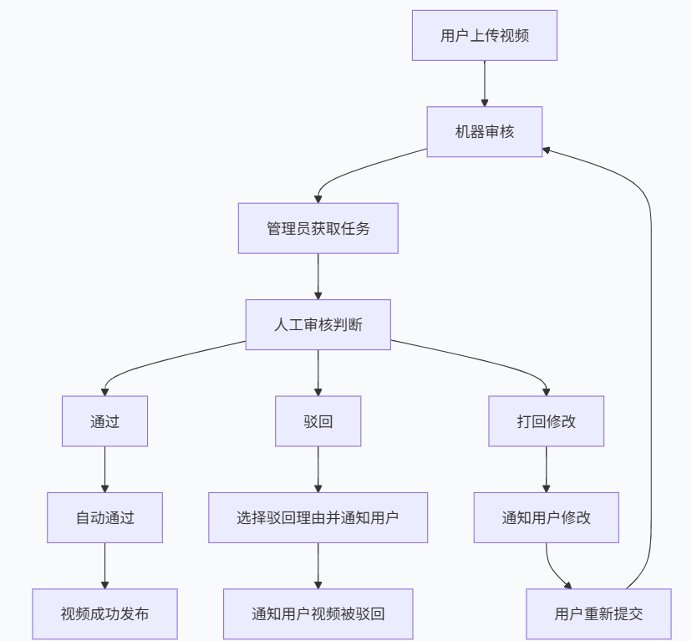

处理用户投诉
“处理用户投诉”文档
用例名 处理用户投诉
简要描述 对用户提交的关于内容或行为的投诉进行核查与裁决
参与者 管理员
涉众 用户
前置条件 管理员已经成功登录，并且具有相关权限和功能
后置条件 投诉工单状态更新、记录留存、通知到位，处罚执行
基本事件流
- 用户上传视频
- 收到新投诉工单
- 查看投诉详情与证据
- 联系双方补充调查
- 投诉属实
- 评估违规严重等级
- 选择处罚措施
根据违规情况，管理员执行以下操作
对视频内容违规，执行视频下架/删除，视频锁定/减少曝光等操作
对用违规，执行账号临时/永久封禁
- 记录处罚决定
- 通知投诉方处理结果
- 通知被投诉方处罚结果与申诉渠道
备选事件流
投诉不属实，驳回投诉，通知投诉方驳回原因
投诉情节轻微时，从轻处理。
相关图
